|  |  |  |  |
| --- | --- | --- | --- |
|  | Naciones Unidas | ST/SG/AC.10/48/Add.2 | |
| Naciones Unidas Logo | **Secretaría** | | Distr. general  23 de marzo de 2021  Español  Original: francés e inglés |

**Comité de Expertos en Transporte de Mercancías Peligrosas   
y en el Sistema Globalmente Armonizado de Clasificación   
y Etiquetado de Productos Químicos**

Informe del Comité de Expertos en Transporte de Mercancías Peligrosas y en el Sistema Globalmente Armonizado de Clasificación y Etiquetado de Productos Químicos sobre su décimo período de sesiones

Celebrado en Ginebra el 11 de diciembre de 2020

Adición

Anexo II

Enmiendas a la séptima edición revisada del Manual de Pruebas y Criterios (ST/SG/AC.10/11/Rev.7)

Índice general

13 Sustitúyase “para determinar si una sustancia es un explosivo inestable” por “para determinar si a una sustancia se le puede asignar una división”.

14 Sustitúyase “para determinar si un objeto con o sin embalaje/envase o una sustancia embalada/envasada son demasiado peligrosos para el transporte y están clasificados como explosivos inestables con arreglo al SGA” por “para determinar si a un objeto con o sin embalaje/envase o a una sustancia embalada/envasada con arreglo al SGA se les puede asignar una división”.

Sección 10

10.1.2 Modifíquese para que diga lo siguiente:

“10.1.2 La clase de las sustancias y objetos explosivos del SGA abarca todos los sectores. La clase 1 de la Reglamentación Modelo es un subconjunto de esta clase y comprende las sustancias y objetos explosivos en la forma en que se configuran para el transporte.

Las mercancías de la clase 1 se asignan a 1 de las 6 divisiones, según el tipo de riesgo que presentan (véase el capítulo 2.1, párrafo 2.1.1.4 de la Reglamentación Modelo), y a 1 de los 13 grupos de compatibilidad que determinan las clases de sustancias y objetos explosivos que se consideran compatibles. La división, y ocasionalmente el grupo de compatibilidad, también se utiliza como base para la clasificación en la clase de peligro del SGA para las sustancias y objetos explosivos (véase el capítulo 2.1, sección 2.1.2, del SGA). Además, la clase de peligro del SGA comprende también las sustancias y objetos explosivos que no tienen asignada una división.

Se prohíbe el transporte de las sustancias y objetos explosivos que no tienen asignada una división.”

Trasládese el texto en 10.1.2 que comienza con “El esquema general del...” a un nuevo 10.1.3.

Renumérense los actuales párrafos 10.1.3 y 10.1.4 como 10.1.4 y 10.1.5.

10.1.4 (renumerado) En la primera frase, sustitúyase “se presenta” por “están configurados”. En la última frase, sustitúyase “clasificaciones del transporte” por “clasificaciones en la configuración de transporte”.

10.3.1.1 Modifíquese para que diga lo siguiente:

“10.3.1.1 El procedimiento de aceptación sirve para determinar si una sustancia u objeto, en la forma en que se presenta para su clasificación, debe o no incluirse en la clase de las sustancias y objetos explosivos. Para ello es preciso determinar si una sustancia es demasiado insensible para su inclusión en esta clase o se acepta como explosivo inestable, pero se considera demasiado sensible a los estímulos mecánicos, el calor o las llamas para asignarle una división; o si el objeto u objeto embalado/envasado se acepta como explosivo, pero se considera demasiado sensible al impacto o al calor para asignarle una división”.

Figura 10.1 En la casilla “CLASIFICAR COMO EXPLOSIVO INESTABLE”, suprímase “INESTABLE” y añádase una nueva línea que diga “Sin división asignada”.

Figura 10.2 En la casilla 13, sustitúyase “inestable” por “demasiado sensible para asignar una división”.

En la casilla 16, sustitúyase “un explosivo inestable” por “demasiado sensible para asignar una división”.

Modifíquese la casilla 17 para que diga:

“CLASIFICAR COMO EXPLOSIVO

Sin división asignada”

En la casilla 19, sustitúyase “ACEPTAR PROVISIONALMENTE EN ESTA CLASE” por “CLASIFICAR PROVISIONALMENTE COMO EXPLOSIVO”.

10.3.2.4 En la primera frase, sustitúyase “inestable” por “demasiado sensible para asignar una división”.

10.3.2.5 En la primera frase, sustitúyase “inestable” por “demasiado sensible para asignar una división”.

10.4.1.1 Modifíquense las dos primeras frases para que digan lo siguiente:

“Salvo que estén clasificados como demasiado sensibles para asignar una división, las sustancias y objetos explosivos se asignan a una de las seis divisiones, según el tipo de peligro que presenten (véanse el párrafo 2.1.1.4 de la Reglamentación Modelo y la sección 2.1.2 del SGA). La asignación de una división es un requisito previo para el transporte de sustancias y objetos explosivos (véase el apartado 10.1.2). En el procedimiento de asignación (figuras 10.3 y 10.5) se describe cómo asignar la división a las sustancias y objetos explosivos. Las sustancias y objetos explosivos también pueden asignarse de oficio a la división 1.1.”

No se aplica al texto en español.

En la penúltima frase, sustitúyase “2.1.1.2 b) del SGA” por “2.1.1.2.1 b) del SGA”.

Figura 10.4 En la casilla 6, suprímase “inestable” y, al final, añádase un punto y “Sin división asignada”.

En la casilla 7, suprímase “distinta de un explosivo inestable” y sustitúyase el punto y coma por un punto.

Figura 10.6 a) En la fila correspondiente a la casilla 13, sustitúyase “inestable” por “demasiado sensible para asignar una división”.

Figura 10.6 b) En la casilla 13, sustitúyase “inestable” por “demasiado sensible para asignar una división”.

En la casilla 16, sustitúyase “un explosivo inestable” por “demasiado sensible para asignar una división”.

Modifíquese la casilla 17 para que diga:

“CLASIFICAR COMO EXPLOSIVO

Sin división asignada”

En la casilla 19, sustitúyase “ACEPTAR PROVISIONALMENTE EN ESTA CLASE” por “CLASIFICAR PROVISIONALMENTE COMO EXPLOSIVO”.

Figura 10.7 a) En la fila correspondiente a la casilla 13, sustitúyase “inestable” por “demasiado sensible para asignar una división”.

Figura 10.7 b) En la casilla 13, sustitúyase “inestable” por “demasiado sensible para asignar una división”.

En la casilla 16, sustitúyase “un explosivo inestable” por “demasiado sensible para asignar una división”.

Modifíquese la casilla 17 para que diga:

“CLASIFICAR COMO EXPLOSIVO

Sin división asignada”

En la casilla 19, sustitúyase “ACEPTAR PROVISIONALMENTE EN ESTA CLASE” por “CLASIFICAR PROVISIONALMENTE COMO EXPLOSIVO”.

Sección 13

13.1 Suprímase la nota y modifíquese el texto que figura debajo del encabezamiento para que diga lo siguiente:

“Esta prueba se utiliza para dar respuesta a las preguntas que figuran en las casillas 12 y 13 de la figura 10.2 determinando la sensibilidad de la sustancia a los estímulos mecánicos (choque y fricción), al calor y a las llamas. La respuesta a la pregunta de la casilla 12 es “no” si se obtiene un resultado positivo (+) en la prueba del tipo 3 c) y la sustancia se considera demasiado sensible para asignar una división. La respuesta a la pregunta de la casilla 13 es “sí” si se obtiene un resultado positivo (+) en alguna de las pruebas 3 a), 3 b) o 3 d). Si se obtiene un resultado positivo (+), la sustancia se considera demasiado sensible para asignar una división en la forma en que fue sometida a las pruebas, pero se puede introducir en cápsulas o bien se puede desensibilizar o embalar/envasar de tal forma que se reduzca su sensibilidad a los estímulos externos”.

13.4.1.1 En la primera frase, sustitúyase “un explosivo inestable” por “demasiado sensible para asignar una división”.

13.4.1.4.1 En la primera frase, sustitúyase “un explosivo inestable” por “demasiado sensible para asignar una división”.

13.4.1.4.2 En la primera frase, sustitúyase “un explosivo inestable” por “demasiado sensible para asignar una división”.

13.4.2.1 En la primera frase, sustitúyase “un explosivo inestable” por “demasiado sensible para asignar una división”.

13.4.2.4 En la primera frase, después de los apartados, sustitúyase “un explosivo inestable” por “demasiado sensible para asignar una división”.

13.4.3.1 En la primera frase, sustitúyase “un explosivo inestable” por “demasiado sensible para asignar una división”.

13.4.3.4.1 En el párrafo que sigue a los apartados, en las frases primera y última, sustitúyase “un explosivo inestable” por “demasiado sensible para asignar una división”.

13.4.3.4.2 En el párrafo que sigue a los apartados, en las frases tercera y penúltima, sustitúyase “un explosivo inestable” por “demasiado sensible para asignar una división”.

13.4.4.1 Sustitúyase “un explosivo inestable” por “demasiado sensible para asignar una división”.

13.4.4.4 En el párrafo que sigue a los apartados, en la primera frase, sustitúyase “un explosivo inestable” por “demasiado sensible para asignar una división”.

13.4.5.1 En la primera frase, sustitúyase “un explosivo inestable” por “demasiado sensible para asignar una división”.

13.4.5.4.2 En la primera frase, sustitúyase “un explosivo inestable” por “demasiado sensible para asignar una división”.

13.4.5.4.3 En la primera frase, sustitúyase “un explosivo inestable” por “demasiado sensible para asignar una división”.

13.4.6.1 Sustitúyase “un explosivo inestable” por “demasiado sensible para asignar una división”.

13.4.6.4.1 En el párrafo que sigue a los apartados, en la primera frase, sustitúyase “un explosivo inestable” por “demasiado sensible para asignar una división”.

13.4.6.4.2 En el párrafo que sigue a los apartados, en la primera frase, sustitúyase “un explosivo inestable” por “demasiado sensible para asignar una división”.

13.4.7.1 Sustitúyase “un explosivo inestable” por “demasiado sensible para asignar una división”.

13.4.7.5.1 En la primera frase, sustitúyase “inestable” por “demasiado sensible para asignar una división”.

13.4.7.5.2 En la primera frase, sustitúyase “un explosivo inestable” por “demasiado sensible para asignar una división”.

13.5.1.1 Sustitúyase “un explosivo inestable” por “demasiado sensible para asignar una división”.

13.5.1.4 En el párrafo que sigue a los apartados, en la primera frase, sustitúyase “un explosivo inestable” por “demasiado sensible para asignar una división”.

13.5.2.1 Sustitúyase “un explosivo inestable” por “demasiado sensible para asignar una división”.

13.5.2.4 En el párrafo que sigue a los apartados, en las frases primera y última, sustitúyase “un explosivo inestable” por “demasiado sensible para asignar una división”.

13.5.3.1 Sustitúyase “un explosivo inestable” por “demasiado sensible para asignar una división”.

13.5.3.4 En el párrafo que sigue a los apartados, en la primera frase, sustitúyase “un explosivo inestable” por “demasiado sensible para asignar una división”.

13.5.4.1 Sustitúyase “un explosivo inestable” por “demasiado sensible para asignar una división”.

13.5.4.5 En la primera frase, sustitúyase “inestable” por “demasiado sensible para asignar una división”.

13.6.1.3.1 Sustitúyase “demasiado inestable térmicamente para el transporte y se clasifica como explosivo inestable” por “demasiado sensible para asignar una división”.

13.6.1.4.2 Sustitúyase “y clasificarse como un explosivo inestable y no debe permitirse su transporte” por “y, por tanto, demasiado sensible para asignar una división”.

13.6.2.4.2 Sustitúyase “y clasificarse como un explosivo inestable y no debe permitirse su transporte” por “y, por tanto, demasiado sensible para asignar una división”.

13.7.1.3 En el párrafo que sigue a los apartados, en la segunda frase, sustitúyase “un explosivo inestable” por “demasiado sensible para asignar una división”.

Sección 14

14.1.1 En la primera frase, sustitúyase “demasiado peligrosos para el transporte” por “demasiado sensibles para asignar una división”.

14.4.1.1 En la primera frase, sustitúyase “demasiado peligroso para el transporte” por “demasiado sensible para asignar una división”.

14.4.1.4 En la primera frase, sustitúyase “demasiado peligroso para el transporte” por “demasiado sensible para asignar una división”.

14.5.1.4 En la primera frase, sustitúyase “demasiado peligroso para el transporte” por “demasiado sensible para asignar una división”.

14.5.2.4 En la primera frase, sustitúyase “demasiado peligrosos para el transporte” por “demasiado sensibles para asignar una división”.

Sección 20

20.3.3.3 En la primera frase, después de “calorimetría de exploración diferencial” añádase “(CED)”.

Modificar la última frase como sigue: “Si se utiliza la CED, se define la temperatura de comienzo como la temperatura a la que se produce el primer efecto exotérmico perceptible (es decir, la señal de producción de calor se separa de la línea de base).”

Añádase una nueva sección 20.3.4 que diga lo siguiente:

“**20.3.4 Estabilidad térmica de las muestras y evaluación del control de la temperatura para el transporte**

20.3.4.1 Las disposiciones de la presente sección solo son aplicables a las muestras de las secciones 2.4.2.3.2.4 b) y 2.5.3.2.5.1 en los casos en que no se conozca la TDAA.

20.3.4.2 Si el inicio de la descomposición en una CED medida de acuerdo con 20.3.3.3 se sitúa en 160 ºC o más, se puede suponer que la TDAA estimada de la muestra es superior a 55 ºC. De acuerdo con el párrafo 2.4.2.3.4 de la Reglamentación Modelo, en esos casos no es necesario el control de la temperatura. Los pequeños episodios exotérmicos aislados inferiores a 20 J/g que preceden a la descomposición principal pueden despreciarse.

20.3.4.3 A los fines de determinar la necesidad del control de la temperatura, puede aplicarse una prueba de estrés térmico basada en las mediciones de la CED como sigue: Se mide una CED como se indica en 20.3.3.3 para la muestra tal como se ofrece para el transporte. Se toma una segunda muestra y se aplica un estrés térmico templando la muestra en el crisol CED cerrado a una temperatura constante definida durante un período de tiempo determinado. En los casos estándar, se considera suficiente un tiempo de tensión de 24 horas. A continuación, la muestra sometida a tensión se enfría hasta la temperatura ambiente antes de someterla a una medición CED con la misma velocidad de calentamiento que antes. Si el comportamiento de la descomposición no cambia al comparar los dos CED en términos de inicio de la descomposición, forma de la curva y energía, dentro de una incertidumbre de medición del 10 %, la muestra se considera estable a la temperatura de tensión aplicada. Para los picos planos con una producción de calor máxima de 0,2 W/g puede tolerarse una desviación del 25 % en rangos de temperatura inferiores a 250 ºC y del 40 % por encima de ese límite. Si se supera la prueba de estrés según esos criterios a 60 ºC, no es necesario controlar la temperatura.

20.3.4.4 Si la muestra no supera la prueba de estrés a 60 ºC, se debe aplicar el mismo procedimiento a temperaturas decrecientes en pasos de 10 K hasta que el comportamiento de descomposición no cambie. Esa temperatura debe considerarse como la TDAA estimada de la muestra, y las temperaturas de control y de emergencia pueden entonces derivarse de acuerdo con la sección 28.2.3 y el cuadro 28.2.

20.3.4.5 En la figura 20.2 se muestran ejemplos de superación de la prueba de estrés térmico. La figura 20.3 contiene ejemplos de muestras que no han superado la prueba de estrés. En la figura 20.4 se muestra un diagrama de flujo del procedimiento.

**Figura 20.2: Ejemplos de muestras que han superado la prueba de estrés térmico**

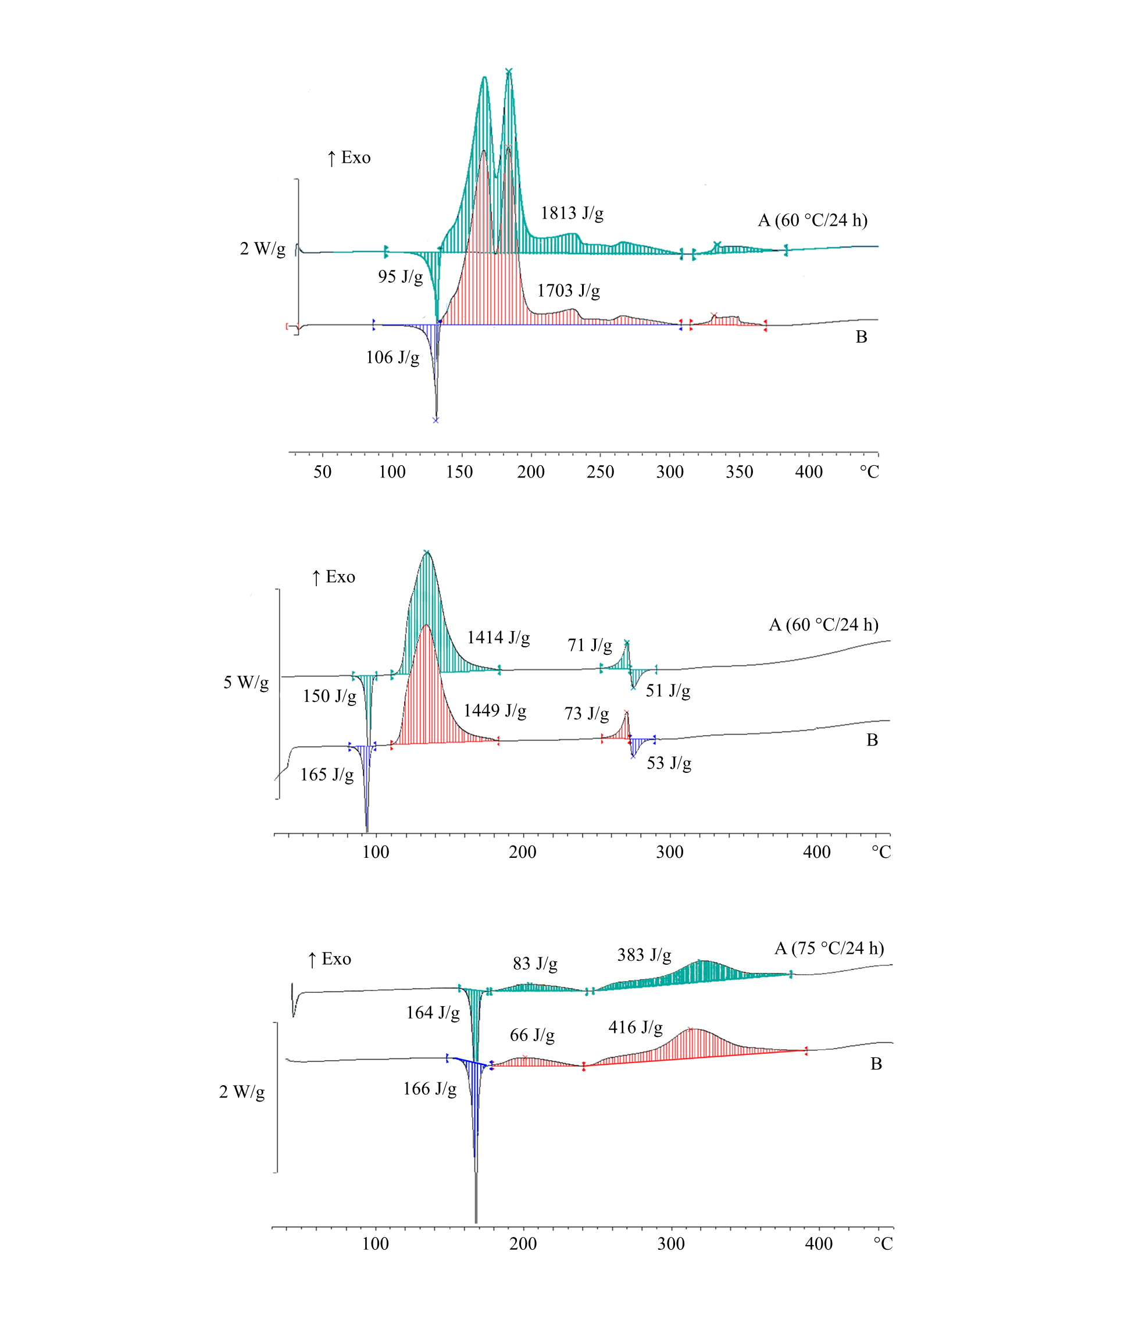

| (A) | Muestra después del estrés térmico | (B) | Muestra original |
| --- | --- | --- | --- |

**Figura 20.2: Ejemplos de muestras que han superado la prueba de estrés térmico (continuación)**

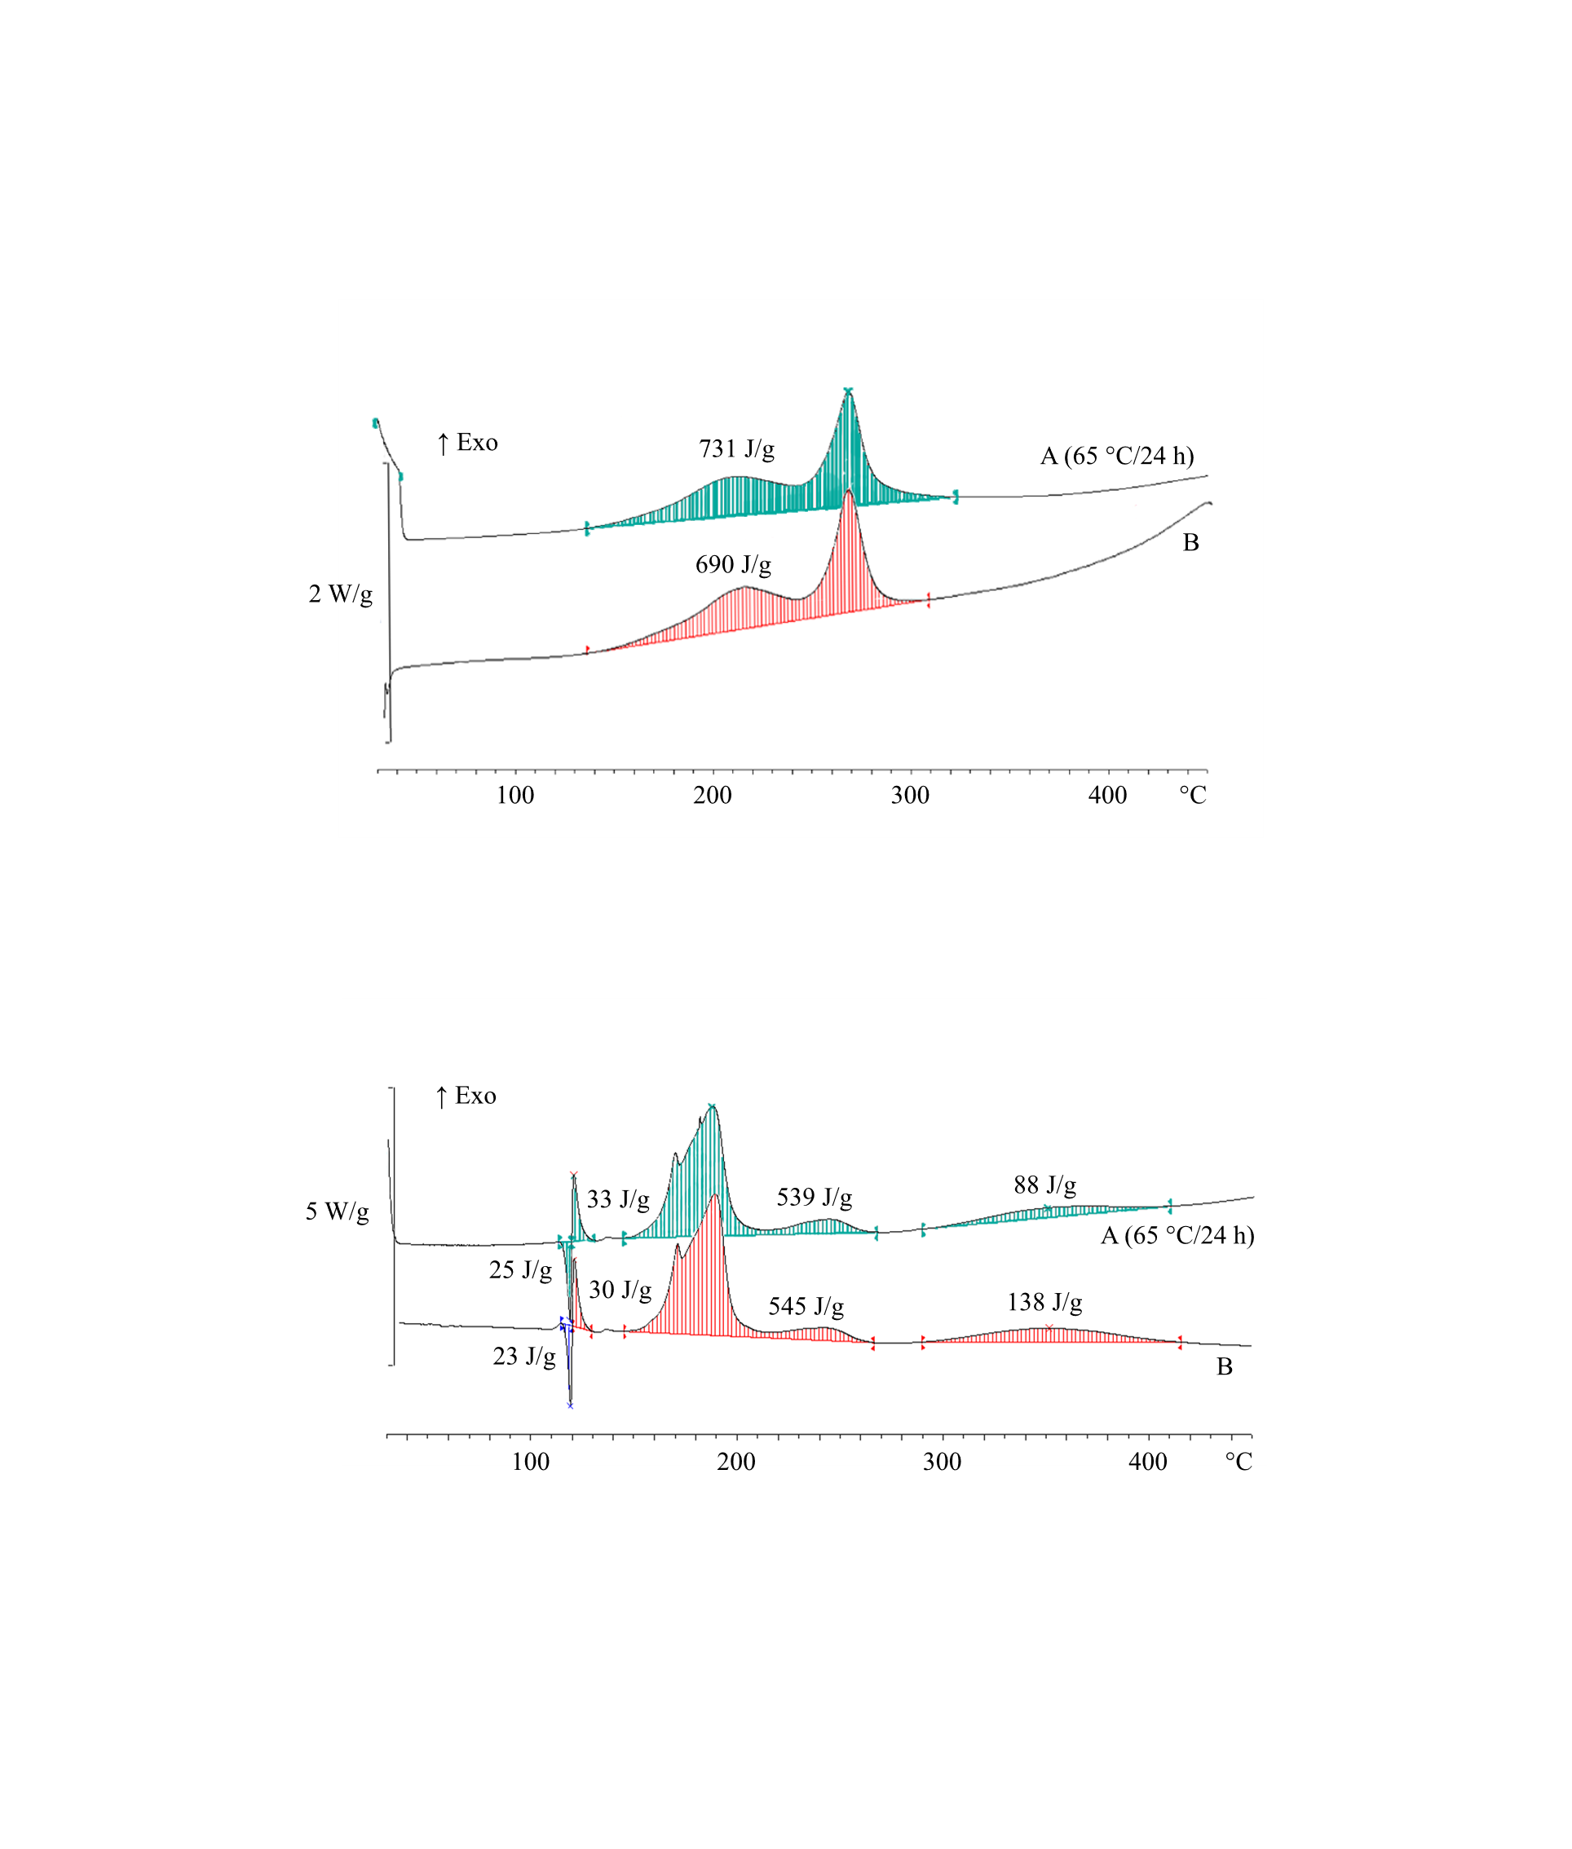

| (A) | Muestra después del estrés térmico | (B) | Muestra original |
| --- | --- | --- | --- |

**Figura 20.3: Ejemplos de muestras que no han superado la prueba de estrés térmico**

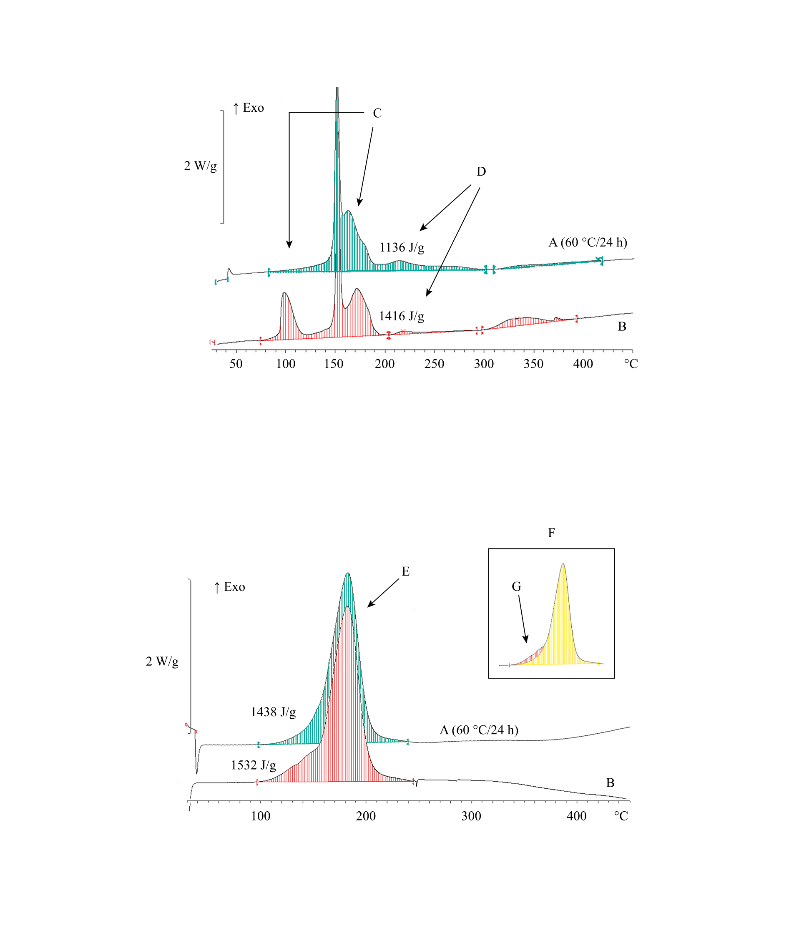

|  |  |  |  |
| --- | --- | --- | --- |
| (A) | Muestra después del estrés térmico | (B) | Muestra original |
| (C) | Fallo debido a la forma diferente de los picos | (D) | Fallo por degradación (pérdida de energía > 10 %) |
| (E) | Fallo debido a la forma diferente de los picos a pesar de que la energía es tolerable | (F) | Superposición de gráficos |
| (G) | Falta el hombro del pico después del estrés térmico |  |  |

**Figura 20.4: Esquema del diagrama de flujo para la evaluación de la estabilidad térmica de las muestras según 20.3.4**



***NOTA 1:*** *Los pequeños episodios exotérmicos aislados (< 20 J/g) anteriores a la descomposición principal pueden despreciarse.*

***NOTA 2:*** *Tolerancia general para la comparación de la energía debida a la incertidumbre de la medición: 10 %.* *Para los picos planos con una producción de calor máxima de 0,2 W/g puede tolerarse una desviación del 25 % en rangos de temperatura inferiores a 250 ºC y del 40 % por encima de ese límite.*

Renumérense las figuras 20.2 y 20.3 como 20.5 y 20.6 respectivamente y actualícense las referencias cruzadas que aparecen en el párrafo 20.5.1.

Sección 28

28.1 Renumérese el primer párrafo de la sección 28.1 como 28.1.1 y modifíquese como sigue:

La primera modificación no se aplica al texto en español.

Modifíquese la última frase antes de los actuales apartados a) a c) para que diga “Para interpretar los resultados, pueden utilizarse los siguientes modelos1:”

Sustitúyanse los apartados a) a c) por los siguientes:

“a) El modelo Semenov, en el que la principal resistencia al flujo de calor se encuentra en el límite (es decir, el envase/embalaje). Este modelo es generalmente aplicable a los líquidos homogéneos, pero también puede aplicarse a los sólidos contenidos en envases/embalajes (excluyendo los RIG);

b) El modelo Frank-Kamenetskii, en el que la principal resistencia al flujo de calor tiene lugar dentro de la sustancia. Este modelo es generalmente aplicable a los sólidos contenidos en envases/embalajes más grandes, RIG o cisternas;

c) El modelo Thomas, en el que la resistencia al flujo de calor tiene lugar tanto en el límite como dentro de la sustancia;

d) Modelos no estacionarios, por ejemplo, métodos de elementos finitos (MEF), o dinámica de fluidos computacional (DFC), todos ellos combinados con métodos cinéticos térmicos.”

Las referencias que actualmente se encuentran al final del párrafo se convierten en la nota “1”, que queda como sigue:

“1 *Referencias: N. N. Semenov, Z. Physik, 48, 1928, 571;* *D. A. Frank-Kamenetskii, Zhur.* *Fiz.* *Khim, 13, 1939, 738.* *P. H. Thomas, Trans.* *Faraday Soc., 54, 1958, 60.”*

Renumérese la frase “Debe utilizarse este texto... 2.5.3.4 del Reglamento Modelo” como 28.1.2.

Insértese un nuevo párrafo 28.1.3 con el texto siguiente:

“28.1.3 Tanto la TDAA como la TPAA pueden verse influidas por factores como el envejecimiento de la muestra o la presencia en esta de estabilizadores o impurezas (incluidos los materiales del envase/embalaje en contacto con la sustancia). Esos factores que pueden tener influencia deben tenerse en cuenta a la hora de evaluar los resultados de una determinación de la TDAA o de la TPAA.”

28.2.2 En el cuadro 28.1, modifíquese el nombre de la prueba H.1 como sigue: “Prueba de determinación de la TDAA/TPAA (Estados Unidos)” y sustitúyase “(PAI)” por “(PAI)b”.

28.2.6 Sustitúyase “Los resultados obtenidos con el mayor bulto comercial” por “Los resultados obtenidos con los mayores bultos comerciales”.

28.3.4 Sustitúyase “deben emplearse para la determinación real” por “deben emplearse para la determinación definitiva”.

28.3.5 Al final de la primera frase, añádase las nuevas frases siguientes:

“En el cuadro 28.4 se indica una pérdida de calor estándar por unidad de masa para todos los tipos de embalajes de hasta 50 kg para sólidos o 200 kg/225 litros para líquidos y para los RIG de hasta 1.250 litros para líquidos. En el caso de otros embalajes, RIG o cisternas, o cuando sea necesario un valor de pérdida de calor que se desvíe del indicado en el cuadro 28.4, deberá determinarse el valor real de la pérdida de calor por unidad de masa.”

En la frase que comienza con “La pérdida térmica por unidad de masa”, modifíquese el comienzo para que diga “En este caso, la pérdida térmica por unidad de masa del bulto...” y sustitúyase “... la transmisión del calor en la sustancia y de la transferencia del calor al medio ambiente a través del embalaje/envase)” por “... la transmisión del calor en la sustancia, la transferencia del calor al medio ambiente a través del embalaje/envase y desde la pared exterior del embalaje/envase) (véase la nota))...”.

Insértese la nueva nota siguiente:

*“****NOTA:*** *Para los cálculos, se puede utilizar un coeficiente de transferencia de calor externo (es decir, la transferencia de calor de la pared exterior del envase/embalaje al medio ambiente) de 5 W/m2.K”.*

28.3.6 No se aplica al texto en español.

Insértese la siguiente cuarta frase nueva: “En el caso de los sólidos, por ejemplo, el embalaje/envase puede llenarse con carbonato de sodio anhidro denso (densidad aparente superior a 1 g/cm3) y calentarse a unos 80 ºC.”.

28.3.7 Modifíquese el comienzo de la primera frase como sigue: “Las características estándar de pérdida de calor de los embalajes, los RIG y las cisternas se indican en el cuadro 28.4”.

Sustitúyanse el actual cuadro 28.4 y sus notas por el siguiente:

**“Cuadro 28.4: Pérdida de calor por unidad de masa en bultos,  
RIG y cisternas**

| **Tipo de recipiente** | **Capacidad nominal** | **Pérdida de calor por unidad de masa (L) (mW/K.kg)a** |
| --- | --- | --- |
|  |  |  |
| **Para líquidos:** |  |  |
| Embalajes/envases | hasta 200 kg/225 l | 40b |
| Embalajes/envases | más de 200 kg/225 l | no hay valor estándarc |
| RIG | hasta 1 250 l | 30 |
| RIG | más de 1 250 l | no hay valor estándarc |
| Cisternas | - | no hay valor estándarc |
|  |  |  |
| **Para sólidos:** |  |  |
| Embalajes/envases | hasta 50 kg | 30b |
| Embalajes/envases | más de 50 kg | no hay valor estándarc |
| RIG | - | no hay valor estándarc |
| Cisternas | - | no hay valor estándarc |

a *Para la serie de pruebas H.4, la pérdida de calor del frasco de Dewar que se vaya a utilizar debe ser lo más parecida posible al valor indicado en el cuadro.*

b *Al determinar la TDAA para fines de exención o clasificación, cuando la definición de la TDAA esté relacionada con un embalaje/envase de 50 kg, deberá utilizarse un valor de 60 mW/K.kg para los líquidos y de 30 mW/K.kg para los sólidos. Tal es el caso cuando la TDAA se utiliza para excluir una nueva sustancia de la División 4.1 como sustancia autorreactiva (véase 20.2.1 e)), o para clasificarla en el Tipo G como sustancia autorreactiva (véase 20.4.2 g)), o peróxido orgánico (véase 20.4.3 g)).*

c *El valor deberá determinarse para la configuración real.*

28.4.1 Modifíquese el nombre de la prueba para que diga: “Prueba de determinación de la TDAA/TPAA (Estados Unidos)”.

28.4.1.1 En la primera frase, sustitúyase “descomposición autoacelerada” por “descomposición o polimerización autoacelerada” y en la última frase suprímase “o polimerización”.

28.4.1.2.3 En el apartado c), insértese “hacia todos los lados” después de “mínima”.

En el párrafo que sigue al apartado c), modifíquese la última frase para que diga lo siguiente: “A continuación se describen ejemplos de hornos adecuados para bultos pequeños y grandes”.

28.4.1.2.4 y 28.4.1.2.5 Modifíquense los actuales párrafos 28.4.1.2.4 y 28.4.1.2.5 como sigue:

* El actual párrafo 28.4.1.2.4 pasa a ser 28.4.1.2.3.1 con el siguiente encabezamiento: “28.4.1.2.3.1 Ejemplo 1”. *(El texto del actual párrafo 28.4.1.2.4 se mantiene)*.
* El actual párrafo 28.4.1.2.5 pasa a ser 28.4.1.2.3.2 con el siguiente encabezamiento: “28.4.1.2.3.2 Ejemplo 2”. *(El texto del actual párrafo 28.4.1.2.5 permanece igual)*.

Insértese un nuevo párrafo 28.4.1.2.3.3 que diga lo siguiente:

“28.4.1.2.3.3 Ejemplo 3

Para las pruebas que se efectúan a temperaturas inferiores a 75 ºC, se utiliza una cámara metálica de dos paredes (la separación mínima entre el embalaje/envase y la pared será de 100 mm) entre las que pasa el fluido de un baño de circulación de temperatura regulada a la temperatura deseada. La cámara se cierra con una tapa no hermética, con aislamiento (por ejemplo, de cloruro de polivinilo de 10 mm de espesor). La temperatura debe regularse de manera que se pueda mantener la temperatura deseada para una muestra inerte líquida con un margen de no más de ± 2 K, durante diez días.”.

Renumérense los actuales párrafos 28.4.1.2.6 a 28.4.1.2.8 como 28.4.1.2.4 a 28.4.1.2.6.

28.4.1.2.4 (nuevo, antiguo 28.4.1.2.6), en la primera frase, después de “termopar”, añádase “o detector de temperatura de resistencia (DTR)”.

28.4.1.3.1 Al principio de la segunda frase, después de “termopar”, añádase “o DTR”.

28.4.1.3.2 Suprímase la última frase (“Se anota el tiempo.... Temperatura máxima.”).

28.4.1.3.4 Modifíquese el final de la tercera frase como sigue: “...para determinar si la TDAA o la TPAA es superior a la temperatura aplicable especificada en el cuadro 28.2.”.

28.4.1.5 Al final del cuadro, insértense las siguientes filas:

| **Sustancia** | **Masa de la muestra (kg)** | **Embalaje/envase** | **TDAA/TPAA (ºC)** |
| --- | --- | --- | --- |
| Didecanoilperóxido, técnicamente puro | 20 | 1G | 40 |
| 2,2’-Azodi-(isobutironitrilo) | 50 | 1G | 50 |

Figura 28.4.1.1 Modifíquese el título para que diga: “HORNO PARA BULTOS DE PEQUEÑO TAMAÑO (Ejemplo 1)”

Figura 28.4.1.2 Modifíquese el título para que diga: “HORNO PARA BULTOS DE GRAN TAMAÑO (vista superior y vista lateral) (Ejemplo 2)”

28.4.2.1.1 En la segunda frase, sustitúyase “datos sobre pérdida de calor relativos al bulto” por “datos sobre pérdida de calor del bulto”. Añádase al final la siguiente frase y sus correspondientes apartados a) y b):

“Hay dos versiones de la prueba de almacenamiento adiabático:

a) Versión abierta: Se utiliza un frasco de Dewar dentro de un horno. En este montaje se utiliza un capilar para evitar un aumento excesivo de la presión y un sistema de refrigeración para limitar el aumento de la temperatura debido a una reacción exotérmica incontrolada;

b) Versión cerrada: Se coloca un recipiente de prueba (por ejemplo, un frasco de Dewar o un recipiente de paredes finas) dentro de un autoclave en un horno. En este caso, el autoclave evita la liberación de presión al entorno durante la prueba.”

28.4.2.1.2 Modifíquese para que diga lo siguiente:

“28.4.2.1.2 El aumento de temperatura más pequeño que puede detectarse con este método depende de las propiedades de la muestra, pero generalmente corresponde a una tasa de generación de calor de 15 mW/kg. El límite superior de la versión abierta está determinado por la capacidad del sistema de enfriamiento para enfriar con seguridad la sustancia (hasta 500 W/kg si se utiliza agua como líquido refrigerante). En la versión cerrada se puede ignorar este límite si el ensayo se realiza en un autoclave de alta presión. El error máximo permisible en la generación de calor es del 30 % a 15 mW/kg y del 10 % de 100 mW/kg a 10 W/kg. El límite de detección del ensayo adiabático debería ser adecuado para evaluar la pérdida de calor del envase/embalaje considerado (por ejemplo, de 100 a 500 mW/kg para L = 60 mW/K.kg). Si se requiere una extrapolación significativa de las tasas de producción de calor derivadas de los datos de las pruebas adiabáticas, se recomienda realizar una validación con pruebas isotérmicas adicionales.”

28.4.2.1.3 Sustitúyase el texto de la primera oración por el siguiente:

“Puede producirse una explosión en la versión abierta de la prueba si el sistema de refrigeración se activa en una fase en la que la tasa de generación de calor sobrepasa la capacidad de refrigeración del aparato. En el caso de la versión cerrada, una explosión podría provocar la ruptura del autoclave o de sus accesorios”.

28.4.2.2.1 Insértese un encabezamiento que diga: “Versión abierta” y modifíquese el párrafo actual como sigue:

* En la primera frase, sustitúyase “(1,0 a 1,5 litros)” por “(máx. 3 litros);
* Modifíquese la cuarta frase como sigue: “El aumento de presión en el frasco de Dewar se evita mediante un tubo capilar suficientemente largo hecho de una sustancia inerte (por ejemplo, un tubo de PTFE de 2 m de longitud) a través de la tapa aislada”.
* En la séptima frase, sustitúyase “se instala un dispositivo secundario de seguridad que desconecta el suministro de energía” por “se utiliza un dispositivo de seguridad secundario para *desconectar* el suministro de energía”.
* Modifíquese la última frase para que diga lo siguiente: “En la figura 28.4.2.1 se representa *esquemáticamente* un montaje abierto para el ensayo de almacenamiento adiabático”.

28.4.2.2.2 Insértense los siguientes nuevos párrafos (el actual 28.4.2.2.2 pasa a ser 28.4.2.2.3):

“28.4.2.2.2 Versión cerrada

28.4.2.2.2.1 El aparato consta de un recipiente inerte adecuado (por ejemplo, un frasco de Dewar o una celda de ensayo de paredes finas) que contiene la muestra, un autoclave de alta presión y un horno aislado con un sistema de control de la temperatura diferencial. Las celdas de ensayo de paredes finas requieren el uso de un sistema de control de la presión para equilibrar las presiones interna y externa de la celda.

28.4.2.2.2.2 El factor *phi* (capacidad térmica del montaje y de la muestra dividida por la capacidad térmica de la muestra) del sistema debe conocerse y tenerse en cuenta al evaluar los resultados de las pruebas. Por tanto, debe elegirse una combinación adecuada de factor *phi*, aislamiento y cantidad de sustancia. También hay que tener en cuenta las pérdidas de calor del aparato y el límite de detección del sistema. Se puede introducir una bobina de calentamiento inerte en la muestra. Además del autoclave de alta presión, se utiliza un dispositivo secundario de seguridad que desconecta el suministro de energía al horno a una temperatura establecida.

28.4.2.2.2.3 La versión cerrada de la prueba es preferible para las sustancias con una alta presión de vapor a la temperatura del ensayo para evitar la pérdida de masa por evaporación, o para las sustancias que se descomponen con fuertes aumentos de presión (que en el caso de una versión abierta de la prueba podrían levantar la tapa aislada o expulsar la muestra de la celda de ensayo). Debe determinarse el peso de la muestra después de la medición para detectar la pérdida de masa durante la prueba. Las fugas del sistema y el consiguiente enfriamiento por evaporación pueden provocar una importante pérdida de sensibilidad de la prueba y dar lugar a un gran margen de error en los resultados. La idoneidad de una prueba realizada en la versión abierta puede evaluarse determinando la pérdida de masa de la muestra después del ensayo.”.

28.4.2.2.3 (nuevo, antiguo párrafo 28.4.2.2.2) Modifíquese de la forma siguiente:

* En la primera frase, después de “sensores de resistencia de platino” añádase “(DTR)”;
* En la segunda frase, sustitúyase “aire circundante” por “entorno”;
* Modifíquese el final de la tercera frase como sigue: “...para controlar la temperatura de la sustancia, así como (del aire) del horno”.
* Modifíquese la última frase para que diga lo siguiente: “Para las sustancias con una TDAA o TPAA inferior a la temperatura ambiente, la prueba debe efectuarse con suficiente refrigeración”.

28.4.2.3.1 Modifíquese para que diga lo siguiente:

“28.4.2.3.1 Procedimientos de validación

a) El procedimiento de validación A es el siguiente:

i) Llenar el frasco de Dewar con una sal inorgánica adecuada, preferiblemente con propiedades físicas similares a las de la sustancia objeto del ensayo (por ejemplo, cloruro de sodio o carbonato de sodio anhidro denso). Alternativamente, puede utilizarse un aceite de calor específico conocido a la temperatura de interés (por ejemplo, aceite de silicona de densidad aparente 0,96 ± 0,02 a 20 ºC y calor específico 1,46 ± 0,02 J/g a 25 ºC);

ii) Colocar el frasco de Dewar en el soporte del horno y calentar la sustancia de validación en pasos de 20 ºC utilizando el sistema de calentamiento interno a una potencia conocida (por ejemplo, 0,333 W o 1.000 W) y determinar las pérdidas de calor a 40 ºC, 60 ºC, 80 ºC y 100 ºC;

iii) Utilizar los datos para determinar el calor específico del frasco de Dewar y el montaje de la prueba empleando el método descrito en el párrafo 28.4.2.4.

b) El procedimiento de validación B es el siguiente:

i) Para llevar a cabo el procedimiento de validación B, el montaje de la prueba debe estar bien caracterizado (por ejemplo, realizando primero el procedimiento de validación A);

ii) El montaje de la prueba debe validarse mediante el método descrito en el párrafo 28.4.2.4 con al menos dos sustancias o mezclas patrón. Pueden considerarse opciones adecuadas como patrón el dicumilperóxido en etilbenceno2 (40:60 % en peso, la TDAA para una pérdida de calor de 60 mW/K.kg debe ser de 90 ºC), o cualquiera de las sustancias que se mencionan en los cuadros de ejemplos de resultados del capítulo 28.”

Al final, añádase una nueva nota 2 con el texto siguiente:

“2 *Referencia: Dürrstein S., Kappler C., Neuhaus I., Malow M., Michael-Schulz H., Gödde M., 2016, Modell-based prediction of the adiabatic induction period and SADT of dicumyl peroxide solution and comparison to large-scale experiments performed using 216.5-liter barrels in the H.1 test, Chemical Engineering Transactions, 48, 475-480.”.*

28.4.2.3.2 Modifíquese para que diga lo siguiente:

“28.4.2.3.2 Procedimiento de prueba

Se aplica el procedimiento siguiente:

a) Echar en el frasco de Dewar/celda de ensayo la muestra pesada, incluida una cantidad representativa del material de embalaje/envase (si es metal), y colocarlo en el portarrecipientes del horno;

b) Iniciar el control de la temperatura y, a continuación, elevar la temperatura de la muestra hasta alcanzar una temperatura establecida en la que pueda haber calentamiento espontáneo. El calor específico de la sustancia puede calcularse a partir del aumento de temperatura, el tiempo de calentamiento y la potencia calorífica, o bien determinarse previamente mediante cualquier método de ensayo calorimétrico adecuado;

c) Calentar la muestra hasta la temperatura establecida, mantener la temperatura del horno y controlar la temperatura de la muestra. Si no se observa un aumento de la temperatura debido al autocalentamiento después de equilibrar la temperatura del sistema (por ejemplo, 24 h para el sistema abierto), se aumenta la temperatura del horno en 5 ºC. Se repite este procedimiento hasta que se detecte el autocalentamiento;

En la versión cerrada, el aparato puede calentarse con una potencia de calentamiento < 0,5 W/kg hasta que se detecte el autocalentamiento. La potencia de calentamiento por unidad de masa debe permanecer por debajo de la sensibilidad de detección de autocalentamiento del equipo de ensayo o del autoclave;

d) Cuando se detecta el autocalentamiento, se deja que la muestra se caliente en condiciones adiabáticas hasta una temperatura establecida, momento en el que se activa el sistema de refrigeración o la temperatura del horno ha alcanzado su límite;

En el caso de la versión abierta, esa temperatura debe ajustarse de manera que la tasa de generación de calor no supere la capacidad de refrigeración del sistema;

En la versión cerrada, esa temperatura suele ser una temperatura máxima preestablecida del horno. La muestra puede superar esa temperatura en condiciones no adiabáticas.”.

28.4.2.4.1 Sustitúyase “ºC/h” por “K/h”.

28.4.2.4.2 En la primera frase, sustitúyase “J/ºC” por “J/K”. Para “A” y “B”, sustitúyanse las unidades por “K/h” y para Cp₁ por “J/K.kg”. Para “B”, “M₁” y “Cp₁”, sustitúyase “calibración” por “validación”.

28.4.2.4.4 En la primera frase, sustitúyase “J/kg.ºC” por “J/K.kg”. Para “C”, sustitúyase “ºC/h” por “K/h”.

28.4.2.4.5 Sustitúyase la unidad para “D” por “K/h”.

28.4.2.4.6 En la primera frase, después de “por unidad de masa”, añádase “(QT)”. En la segunda frase, sustitúyase la unidad para “L” por “W/K.kg”.

28.4.2.5 En el encabezamiento del cuadro, en la cuarta columna, sustitúyase “mW/kg.K” por “mW/K.kg”.

Insértese una referencia a la nota “a” junto al nombre de las sustancias que figuran actualmente en el cuadro y añádase una nueva fila al final como se indica a continuación:

| **Sustancia** | **Masa (kg)** | **Envasado** | **Pérdida de calor por unidad de masa (mW/K.kg)** | **TDAA/TPAA (ºC)** |
| --- | --- | --- | --- | --- |
| N-Vinilformamida | 1 000 | 31H1 | 33 | 55 |

Añádase la siguiente nota “a” debajo del cuadro:

*“*a*.* *Estos ejemplos históricos se determinaron utilizando pérdidas de calor superiores a las recomendadas actualmente a efectos de clasificación (véase el cuadro 28.4).”*

Figura 28.4.2.2 Sustitúyase por la siguiente

**“Figura 28.4.2.2: Ejemplo de determinación de la TDAA o TPAA**



|  |  |  |  |
| --- | --- | --- | --- |
|  | Curva de generación de calor |  | Curva de pérdida de calor L = 0,06 W/K.kg |
| (A) | Temperatura ambiente crítica (intersección de la línea de pérdida de calor y el eje de abscisas) | (B) | TDAA o TPAA (igual a la temperatura ambiente crítica redondeada hacia arriba hasta el múltiplo de 5 ºC más próximo) |

.”

28.4.3.1.2 Suprímase. El actual párrafo 28.4.3.1.3 pasa a ser el nuevo párrafo 28.4.3.1.2.

28.4.3.1.2 (nuevo, antiguo 28.4.3.1.3) Modifíquese el comienzo de la primera frase como sigue: “Por la habitual solidez del aparato fácilmente disponible, ...”.

28.4.3.2 Modifíquese la sección para que diga lo siguiente:

“28.4.3.2 *Aparatos y materiales*

28.4.3.2.1 Calorimetría isotérmica (CI)

Se pueden utilizar calorímetros isotérmicos adecuados. El equipo debe ser capaz de medir valores de generación de calor de 1 mW/kg a 1.500 mW/kg en un rango de temperaturas de -20 ºC a 200 ºC. El error máximo en la generación de calor debe ser inferior al 5 %. El equipo debe ser capaz de mantener la temperatura dentro de un margen de 0,2 ºC de la temperatura establecida. La masa de la muestra del material de ensayo debe ser de al menos 200 mg. Deben utilizarse portamuestras cerrados y resistentes a la presión fabricados con un material que no tenga un efecto catalizador sobre el comportamiento de descomposición de la sustancia objeto del ensayo. Eso puede lograrse seleccionando los materiales adecuados para los portamuestras o mediante un método apropiado de pasivación.

28.4.3.2.2 El portamuestras se coloca sobre o alrededor del dispositivo de medición de la corriente térmica. La cantidad de sustancia en el portamuestras ha de ser de al menos 200 mg. El material del portamuestras debe ser compatible con la muestra. Si se utiliza una referencia externa, debe ser tratada de forma idéntica a la muestra.

28.4.3.2.3 El flujo térmico desde la muestra se registra continuamente como función del tiempo (medición diferencial) mediante un registrador u ordenador.”.

28.4.3.3 Modifíquese la sección para que diga lo siguiente:

“28.4.3.3 *Procedimiento*

28.4.3.3.1 Procedimiento de calibración

Antes de efectuar una medición hay que determinar la tensión en vacío y la sensibilidad del dispositivo de medición del flujo térmico mediante el procedimiento de calibración aplicable al equipo utilizado que abarque el rango de temperaturas de la medición.

28.4.3.3.2 Procedimiento de prueba

El procedimiento de prueba es el siguiente:

a) Se regulan los aparatos a la temperatura elegida para la prueba. La temperatura seleccionada debe ser suficiente para obtener una tasa de generación de calor de entre 5 mW y 1.000 mW por kg de sustancia o, en el caso de las cisternas, una tasa de generación de calor máxima de entre 1 y 100 mW/kg;

b) Se rellena el portamuestras con la muestra pesada y con una cantidad representativa de material de embalaje/envase (si es un metal) y se introduce el recipiente en el aparato.

c) Se empieza a medir la tasa de producción de calor. La duración de cada prueba depende de la temperatura de la prueba y de la tasa de producción de calor. El tiempo de medición que se indica en la figura 28.4.3.1 puede servir de orientación, a menos que conduzca a tiempos de medición poco realistas (por ejemplo, superiores a 1.000 horas). Esos tiempos de medición se indican para alcanzar un determinado grado de conversión de la sustancia, con el fin de tener en cuenta los efectos autocatalíticos3;

d) Al terminar cada prueba debe determinarse la variación que haya experimentado la masa de la muestra.

e) Se repite la prueba con nuevas muestras, a intervalos de temperatura de 5 ºC, de modo que se obtengan al menos cinco resultados con una tasa de generación de calor máxima situada entre 5 y 1.000 mW/kg o, en el caso de las cisternas, una tasa de generación de calor máxima entre 1 y 100 mW/kg.

**Figura 28.4.3.1: Período de medición en función de la generación  
máxima de calor medida**

”

Añádase una nueva nota “3” que diga lo siguiente:

*“*3*Referencias:*

*1) J. L.* *C. van Geel, Investigations into Self-Ignition Hazard of Nitrate Ester Propellants,* *Tesis, Universidad Técnica de Delft, Países Bajos, 1969.*

*2) Barendregt, R. B., Thermal Investigation of Unstable Substances, Including a Comparison of Different Thermal Analytical Techniques, Tesis, Universidad Técnica de Delft, Países Bajos, 1981.”*

28.4.3.4.1 y 28.4.3.4.2 Suprímanse. El actual párrafo 28.4.3.4.3 pasa a ser el párrafo 28.4.3.4.1.

En la segunda frase del párrafo 28.4.3.4.1 renumerado, sustitúyase “mW/kg ºC” por “mW/K.kg”.

28.4.3.5 En el encabezamiento del cuadro, sustitúyase “mW/kg.K” por “mW/K.kg”.

Insértese una referencia a la nota “a” junto al nombre de las sustancias que figuran actualmente en el cuadro y añádanse al final las nuevas entradas siguientes:

| **Sustancia** | **Masa (kg)** | **Embalaje/envase** | **Pérdida de calor por unidad de masa (mW/K.kg)** | **TDAA/TPAA (ºC)** |
| --- | --- | --- | --- | --- |
| Peroxineodecanoato de cumilo (75 %) | 25 | 3H1 | 40 | 10 |
| peroxineodecanoato de terc-butilo | 25 | 3H1 | 40 | 15 |
| N-Vinilformamida | 1 000 | 31H1 | 33 | 55 |

Añádase la siguiente nota “a” debajo del cuadro:

“a *Estos ejemplos históricos se determinaron utilizando pérdidas de calor superiores a las recomendadas actualmente a efectos de clasificación (véase el cuadro 28.4).”.*

Figuras actuales 28.4.3.1 y 28.4.3.2 Suprímanse.

Insértese un nuevo párrafo 28.4.3.2 con el texto siguiente:

**“Figura 28.4.3.2: Ejemplo de determinación de la TDAA o la TPAA**



|  |  |  |  |
| --- | --- | --- | --- |
|  | Curva de generación de calor |  | Curva de pérdida de calor L = 0,06 W/K.kg |
| (A) | Temperatura ambiente crítica (intersección de la línea de pérdida de calor y el eje de abscisas) | (B) | TDAA o TPAA (igual a la temperatura ambiente crítica redondeada hacia arriba hasta el múltiplo de 5 ºC más próximo) |

”

28.4.4.1.1 En la primera frase, insértese “o polimerización” después de “descomposición exotérmica” y modifíquese la última frase para que diga lo siguiente: “El método puede utilizarse para determinar la TDAA o la TPAA de una sustancia líquida en su embalaje/envase, incluidos los RIG y las cisternas pequeñas (hasta 2 m³), así como de una sustancia sólida en su embalaje/envase de hasta 50 kg.”.

28.4.4.2.2 En la primera frase, sustitúyase “celda” por “cámara”.

28.4.4.2.3 En la primera frase, sustitúyase “de 1,5 a 2,0 mm” por “de 1,5 mm a 2,0 mm” y “se utiliza” por “puede utilizarse”.

Modifíquense las dos últimas frases para que digan lo siguiente:

“La temperatura del aire dentro de la cámara metálica de doble pared debe regularse de manera que se pueda mantener la temperatura deseada de una muestra inerte líquida contenida en el vaso de Dewar, con un margen de no más de ± 1 ºC durante diez días. Se deben medir y registrar la temperatura del aire en la cámara metálica de doble pared y la temperatura de la muestra en el frasco de Dewar”.

28.4.4.2.4 Modifíquese la tercera frase para que diga lo siguiente: “Se deben medir y registrar la temperatura del aire en el horno y la temperatura de la muestra en el frasco de Dewar”.

28.4.4.2.5 Añadir la siguiente frase al final del párrafo: “Deben medirse y registrarse la temperatura del aire en la cámara y la temperatura de la muestra en el frasco de Dewar.”.

28.4.4.2.6 Modifíquese la primera frase como sigue: “Los frascos de Dewar, con su sistema de cierre, se utilizan para sustancias cuyas características de pérdida de calor son representativas del tamaño máximo del bulto (véase también el cuadro 28.4).”.

No se aplica al texto en español.

Modifíquese el comienzo de la cuarta frase para que diga: “En la figura 28.4.4.1 se representa un ejemplo de sistema de cierre” e insértese “y sólidos húmedos” después de “utilizable para líquidos”.

Modifíquese la quinta frase para que diga lo siguiente: “Las muestras que sean muy volátiles a la temperatura de prueba deben someterse al ensayo en un recipiente hermético de metal el hecho de un material compatible con la muestra y provisto de una válvula de alivio de presión.”.

28.4.4.2.7 Sustitúyase la segunda frase por la siguiente: “Pueden realizarse pequeños ajustes en las características de pérdida de calor del frasco de Dewar variando el sistema de cierre”.

En la última oración, sustitúyase “0,5 litros” por “0,3 litros”.

28.4.4.2.8 Modifíquense las dos primeras frases para que digan lo siguiente: “Deben utilizarse frascos de Dewar con un volumen de 300 a 500 ml, llenos al 80 % con una sustancia líquida, con una pérdida de calor como la indicada en el cuadro 28.4. Para bultos más grandes, RIG o cisternas pequeñas, deben utilizarse frascos de Dewar de mayor tamaño, con menor pérdida de calor por unidad de masa (véase el cuadro 28.4)”.

Suprímase la última frase “Por ejemplo... “

28.4.4.3.1 Sustitúyase la cuarta frase por: “En el caso de un frasco de Dewar cilíndrico, la sonda de temperatura se inserta en el centro a 1/3 de la altura interior del frasco medida desde el fondo”.

28.4.4.3.2 En la penúltima frase, sustitúyase “si esto ocurre antes” por “, lo que ocurra antes”. Suprímase la última frase (“Se anota el tiempo…)

28.4.4.3.4 Suprímase la primera frase (“Se repite... ”). Modifíquese la nueva primera frase para que diga lo siguiente: “Si la sustancia se somete a ensayo para determinar si es necesario el control de la temperatura, deben realizarse suficientes ensayos, en pasos de 5 ºC utilizando muestras nuevas, para determinar la TDAA o la TPAA con una precisión de 5 ºC o para determinar si la TDAA o la TPAA es igual o inferior a la temperatura aplicable especificada en el cuadro 28.2”.

28.4.4.4.1 Modifíquese la primera frase para que diga lo siguiente: “La TDAA o TPAA se considera como la temperatura de la cámara de prueba más baja a la que la temperatura de la muestra excede de la temperatura de la cámara en 6 ºC o más dentro del plazo de siete días del ensayo (véase 28.4.4.3.2)”. En la segunda frase, suprímase “de prueba” después de “cámara”.

28.4.4.5 En el encabezamiento del cuadro, en la tercera columna, sustitúyase “mW/kg.K” por “mW/K.kg”.

Insértese una referencia a una nueva nota “c” después del nombre de todas las sustancias que figuran actualmente en el cuadro, excepto “2,2’‑Azodi(isobutironitrilo)”.

Para el 2,2’-Azodi(isobutironitrilo), sustitúyase “0,18” por “0,28” y “62” por “27”.

Al final de la lista actual, insértense las siguientes entradas nuevas:

| **Sustancia** | **Masa de la muestra (kg)** | **Pérdida de calor en el frasco (mW/K.kg)** | **TDAA/TPAA (ºC)** |
| --- | --- | --- | --- |
| Peróxido de dilauroilo, técnicamente puro | 0,16 | 26 | 50 |
| Peróxido de didecanoilo técnicamente puro | 0,20 | 28 | 40 |
| N-Vinilformamida | 0,40 | 33 | 55 |

Al final del cuadro, insértese una nueva nota “c” con el texto siguiente:

*“*c*Estos ejemplos históricos se determinaron utilizando pérdidas de calor superiores a las recomendadas actualmente a efectos de clasificación (véase el cuadro 28,4).”*

Sección 33

33.2.4.2 No se aplica al texto en español.

Figura 33.2.4.1 Sustitúyase el recuadro A por la siguiente figura:

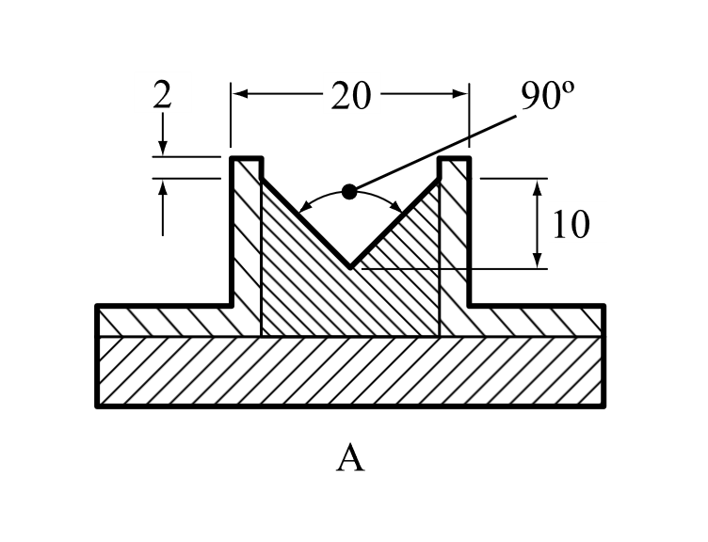

Sección 34

34.4.1.2.6 y 34.4.3.2.3 Al final, insértese una nueva nota con el texto siguiente:

“***NOTA:*** *En el caso de una sustancia revestida para reducir o suprimir sus propiedades oxidantes con un contenido significativo (> 10 % en masa) de partículas inferiores a 500 μm, deben realizarse dos conjuntos de ensayos: ensayos realizados con la sustancia tal como se presenta y ensayos realizados con las partículas inferiores a 500 μm que se hubieran obtenido al tamizar la sustancia tal como se presenta.* *La sustancia no debe molerse antes de tamizarla o someterla a ensayos.* La clasificación definitiva debe basarse en los resultados de las pruebas que resulten en la clasificación más estricta”.

Sección 37

37.4.1 Suprímase.

37.4.1.1 (antiguo) Renumérese como 37.4.1.

37.4.1.1 Insértese un nuevo párrafo 37.4.1.1 con el texto siguiente:

“**37.4.1.1** ***Introducción***

Este ensayo se utiliza para la determinación de las propiedades corrosivas de las sustancias líquidas y de las sustancias sólidas que se pueden licuar como sustancias corrosivas para los metales, grupo de embalaje/envasado III/categoría 1.

Renumérense los párrafos 37.4.2, 37.4.3, 37.4.4, 37.4.4.1 y 37.4.4.2 como 37.4.1.2, 37.4.1.3, 37.4.1.4, 37.4.1.4.1 y 37.4.1.4.2. Renumérense las figuras 37.4.2.1 y 37.4.2.2 como 37.4.1.1 y 37.4.1.2 respectivamente y actualícense en consecuencia las referencias cruzadas que figuran en la sección 37.4. Renumérense los cuadros 37.4.4.1 y 37.4.4.2 como 37.4.1.1 y 37.4.1.2 respectivamente.

37.4.2 (Renumerado 37.4.1.2) b) Modifíquese para que diga lo siguiente:

“b) Acero de los tipos S235JR+CR (1.0037, respectivamente St 37-2), S275J2G3+CR (1.0144, respectivamente St 44-3), ISO 3574, “Unified Numbering System (UNS) G10200” o SAE 1020.”

Sección 38

38.3.3 d) En el último párrafo, después de “otra batería”, añádase “, vehículo,”.

38.3.3 g) Al final, añádanse los nuevos párrafos siguientes:

“Para una batería ensamblada no equipada con protección contra sobrecarga que está diseñada para ser utilizada únicamente como componente de otra batería, en un equipo o en un vehículo, que ofrece dicha protección:

- la protección contra la sobrecarga se verificará a nivel de la batería, del equipo o del vehículo, según corresponda, y

- se impedirá el uso de sistemas de carga sin protección contra sobrecargas mediante un sistema físico o controles del proceso”.

38.3.5 Añádase un nuevo apartado j) del resumen de las pruebas que diga lo siguiente:

“j) El nombre y el cargo del responsable como indicación de la validez de la información facilitada.”

Sección 41

41.1.3 Añádase un nuevo párrafo 41.1.3 que diga lo siguiente:

“41.1.3 El CGEM o la cisterna portátil que se someta al ensayo dinámico de impacto longitudinal deberán estar secos antes de comenzar el ensayo de impacto. Si la capacidad de la instalación o del organismo testigo para identificar las posibles fuentes de fugas se ve afectada negativamente por las condiciones meteorológicas, como la nieve o la lluvia, sobrevenidas durante las pruebas, el ensayo de impacto se dará por terminado. El ensayo solo se reanudará una vez que el CGEM o la cisterna portátil estén secos y la nieve o la lluvia hayan cesado.”

Sección 51

51.2.1 En la nota a pie de página 1, modifíquese la primera frase para que diga: “Los explosivos del capítulo 2.1 del SGA que se consideran demasiado sensibles para asignarles una división también pueden estabilizarse mediante desensibilización y, por consiguiente, pueden clasificarse como explosivos desensibilizados, siempre que se cumplan todos los criterios del capítulo 2.17 del SGA”.